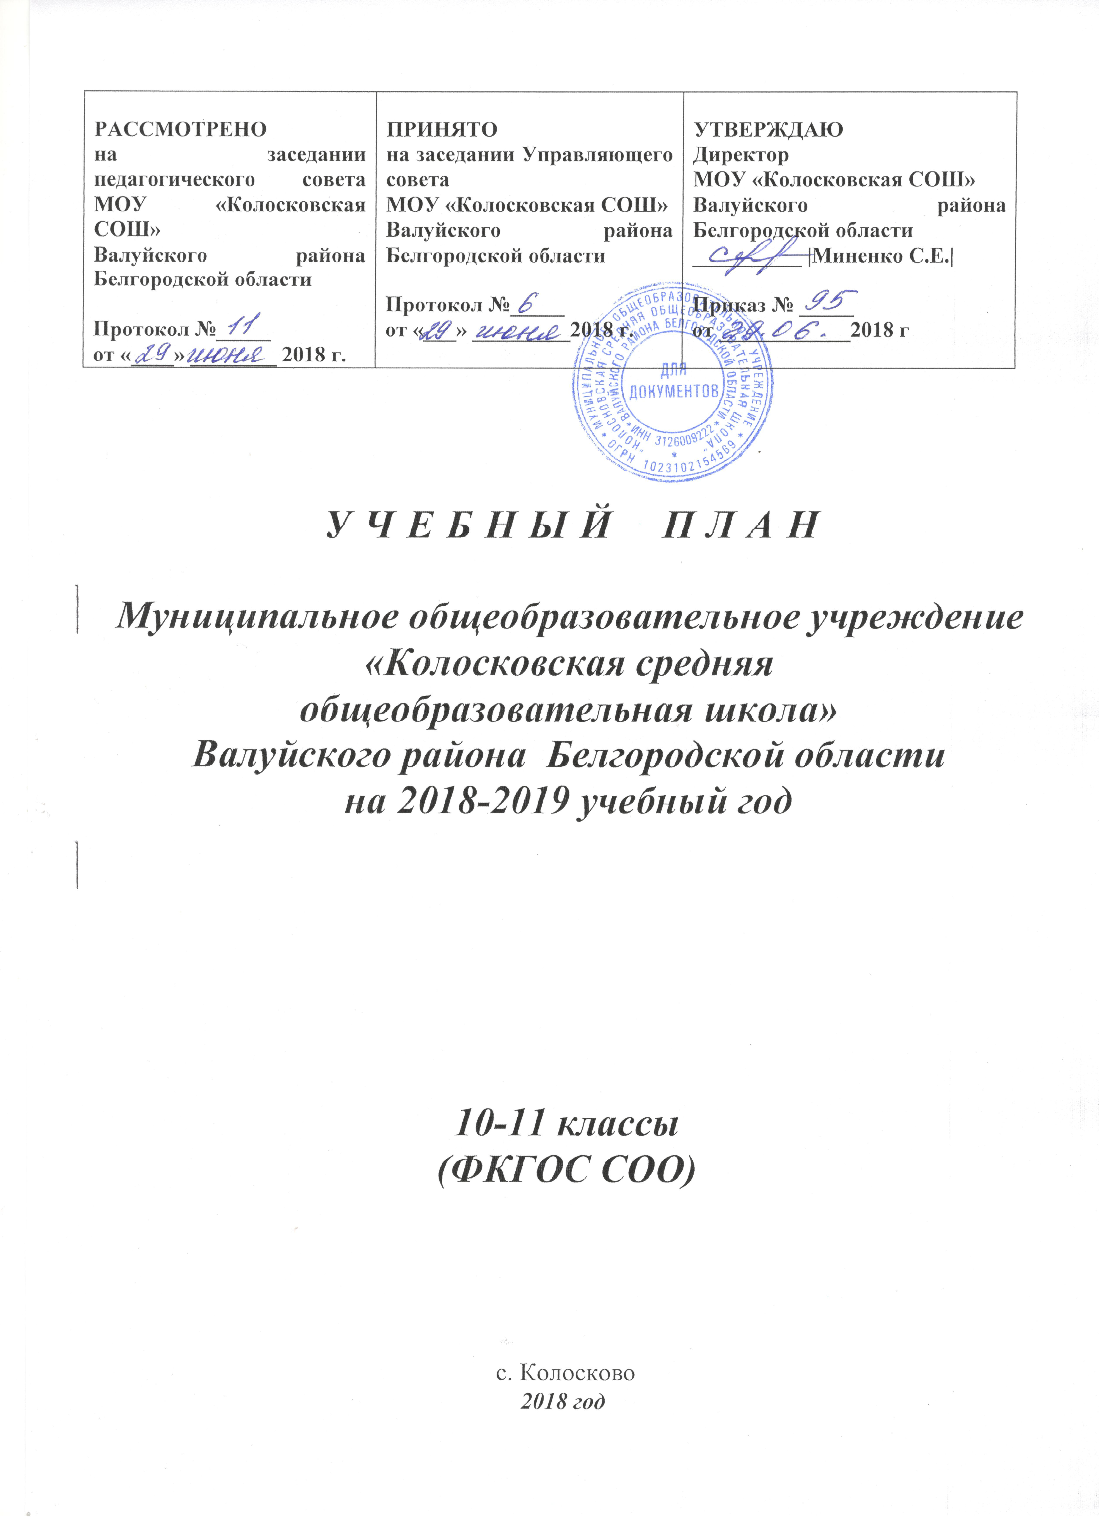

ПОЯСНИТЕЛЬНАЯ ЗАПИСКА
к учебному плану
МОУ «Колосковская СОШ» Валуйского района Белгородской области
на 2018-2019 учебный год

Общие положения

Учебный план МОУ «Колосковская СОШ» Валуйского района Белгородской области на 2018-2019 учебный год обеспечивает реализацию основной образовательной программы среднего общего образования в соответствии с требованиями ФКГОС в 10-11 классах и: - является организационным механизмом реализации ООП и достижения планируемых образовательных результатов; - определяет общие рамки отбора учебного материала, организации образовательной деятельности; - определяет состав и структуру обязательных предметных областей для 10-11 классов (по годам обучения); - определяет (регламентирует) перечень учебных предметов, курсов и время, отводимое на их освоение и организацию; - распределяет учебные предметы, курсы по классам и учебным годам; - фиксирует максимальный объём учебной нагрузки учащихся.
Учебный план МОУ «Колосковская СОШ» Валуйского района Белгородской области разработан на основе следующих нормативных документов:
Федеральный уровень
- Конституция Российской Федерации (ст.43);
- Федеральный Закон от 29.12.2012 № 273-ФЗ «Об образовании в Российской Федерации» (в редакции Федеральных законов от 07.05.2013г. № 99-ФЗ, от 07.06.2013г. №120-ФЗ, от 02.07.2013г. № 170-ФЗ, от 23.07.2013г. №203-ФЗ, от 25.11.2013г. №317-ФЗ, от 03.02.2014г. № 11-ФЗ, от 03.02.2014г. № 15-ФЗ, от 05.05.2014г. № 84-ФЗ, от 27.05.2014г. № 135-ФЗ, от 04.06.2014г. №148-ФЗ, от 28.06.201г. №182-ФЗ, от 21.07.2014г. №216-ФЗ, от 21.07.2014г. № 256-ФЗ,от 21.07.2014г. № 262-ФЗ, от 31.12.2014г. № 489-ФЗ, от 31.12.2014г. № 500-ФЗ,от 31.12.2014г. № 519-ФЗ, от 29.06.2015г. №160-ФЗ, от 29.06.2015г. № 198-ФЗ,от 13.07.2015г. № 213-ФЗ, от 13.07.2015г. № 238-ФЗ, от 14.12.2015г. № 370-ФЗ ,от 29.12.2015г. № 388-ФЗ, от 29.12.2015г. № 389-ФЗ, от 29.12.2015г. № 404-ФЗ,от 30.12.2015г. №458-ФЗ,от 02.03.2016г. № 46-ФЗ, с изменениями, внесенными Федеральными законами от 04.06.2014г. №145-ФЗ,от 06.04.201г. № 68-ФЗ).;
- Порядок организации и осуществления образовательной деятельности по основным общеобразовательным программам начального общего, основного общего и среднего общего образования (утвержден приказом Минобрнауки РФ от 30 августа 2013 года №1015, с изменениями от 17 июля 2015 года №734);
- Санитарно-эпидемиологические требования к условиям и организации обучения в общеобразовательных учреждениях СанПиН 2.4.2.2821-10 (утверждены Постановлением Главного государственного санитарного врача РФ от 29 декабря 2010 года №189, с изменениями от 29.06.2011 г. № 85, от 25.12.2013 № 72, от 24.11.2015 № 81);
- Федеральная целевая программа развития образования на 2016-2020 годы (утверждена Постановлением Правительства Российской Федерации от 23 мая 2015 года №497);
- Стратегия развития воспитания в Российской Федерации на период до 2025 года (утверждена Распоряжением Правительства РФ от 29. Мая 2015 года №996-р);
- Концепция преподавания русского языка и литературы в Российской Федерации (утверждена Распоряжением Правительства РФ от 9. апреля 2016 года №637-р);
- Концепция Федеральной целевой программы «Русский язык» на 2016-2020 годы (утверждена распоряжением Правительства Российской Федерации от 20 декабря 2014 г. № 2647-р);
- Концепции преподавания русского языка и литературы в Российской Федерации (утверждена распоряжением Правительства Российской Федерации от 09.04.2016 № 637-р);
- Федеральная целевая программа «Русский язык» на 2016-2020 годы (утверждена Постановлением правительства Российской Федерации от 20 мая 2015 года №481, в редакции изменений от 02 апреля 2016 года № 264);
- Концепция нового учебно-методического комплекса по отечественной истории (http://rushistory.org/?page_id=1800);
- Концепция развития математического образования в Российской Федерации (утверждена распоряжением Правительства России от 24 декабря 2013 года № 2506-р);
- Стратегия развития физической культуры и спорта в Российской Федерации на период до 2020 года (утверждена Распоряжение Правительства Российской федерации от 7 августа 2009 года №1101-р);
- Федеральный перечень учебников, рекомендуемых к использованию при реализации имеющих государственную аккредитацию образовательных программ начального общего, основного общего, среднего общего образования (утвержден приказом Министерства образования и науки РФ от 31.03.2014г. № 253 с изменениями, внесенными приказами от 08.06.2015 г.№576; от 28. 12.2015 г. №1529; от 21.04.2016 г. №459);
- Перечень организаций, осуществляющих издание учебных пособий, которые допускаются к использованию в образовательном процессе в имеющих государственную аккредитацию и реализующих образовательные программы общего образования образовательных учреждениях (утвержден приказом Министерства образования и науки РФ от 14.12.2009 г. № 729, в редакции приказов от 13.01.2011 № 2, от 16.01.2012 №16);
- Федеральный компонент государственных образовательных стандартов начального общего, основного общего и среднего (полного) общего образования (утвержден приказом Минобразования РФ от 05.03.2004г. № 1089, в редакции приказов от 03.06. 2008 г. №164; от 31.08. 2009 г. № 320; от 19 .10.2009 г. № 427; от 10.11 2011 г. № 2643, от 24.01. 2012 г. № 39; от 31.01.2012 г. № 69; от 23.06. 2015 года № 609);
- Федеральный базисный учебный план и примерные учебные планы для образовательных учреждений Российской Федерации, реализующих программы общего образования (утвержден приказом Минобразования РФ от 09.03.2004г. №1312, в редакции приказов от 20 августа 2008 г. №241., от 30 августа 2010 г.№889, от 3 июня 2011 г.№1994, 1 февраля 2012 г. №74).
Региональный уровень
- Закон Белгородской области «Об образовании в Белгородской области» (принят Белгородской областной Думой от 31.10.2014 № 314);
- Стратегия развития дошкольного, общего и дополнительного образования Белгородской области на 2013-2020 гг. (утверждена Постановлением Правительства Белгородской области от 28 октября 2013 года № 431-ПП)
Методические рекомендации

- Инструктивно-методическое письмо «Об организации образовательной деятельности в общеобразовательных учреждениях Белгородской области в 2018-2019 учебном году»
- Методические письма Белгородского института развития образования о преподавании предметов.
Уровень ОУ

- Устав МОУ «Колосковская СОШ » Валуйского района Белгородской области;
- Образовательная программа среднего общего образования МОУ «Колосковская СОШ» Валуйского района Белгородской области;
- Локальные акты МОУ «Колосковская СОШ» Валуйского района Белгородской области.

2. Характеристика учебного плана
МОУ «Колосковская СОШ» Валуйского района Белгородской области

При разработке учебного плана были учтены интересы, склонности и образовательные потребности учащихся, внешние социальные, экономические и технологические факторы, приоритеты региональной политики в области образования, особенности основной образовательной программы уровня среднего общего образования и программы развития школы. Принципами формирования учебного плана стали: – обязательность реализации инвариантной части учебного плана (федерального и регионального компонента, обязательной части) в полном объеме; – ориентация на актуальные образовательные потребности учащихся; – обеспечение вариативности образования; – соблюдение преемственности в изучении предметов каждой из образовательных областей; – соблюдение санитарно-эпидемиологических правил и нормативов; – обеспечение реализации образовательной программы и программы развития школы. Нормативный срок освоения учебного плана – 1 год.
Учебный план школы разработан на основе базисного учебного плана для образовательных учреждений Белгородской области, который в свою очередь разработан на основе федерального базисного учебного плана и примерных учебных планов для общеобразовательных учреждений РФ.
Содержание образования направлено на реализацию государственных образовательных стандартов среднего (полного) общего образования.
Учебный план состоит из инвариантной и вариативной частей.
Инвариантная часть устанавливает: состав обязательных для изучения учебных предметов и время, отводимое на их изучение по классам (годам) обучения, установленных федеральными государственными образовательными стандартами.
Вариативная часть представлена числом часов, отводимых на обеспечение интересов образовательного учреждения, индивидуальных потребностей и запросов обучающихся, их родителей (законных представителей).
Учебный план для 10-11 классов составлен на основе универсального (непрофильного) профиля образования.

Базисный учебный план среднего общего образования
Обязательными базовыми учебными предметами являются: «русский язык» (по 1 часу), «литература» (по 3 часа), «родной язык и родная литература» (В соответствии с приказом № 1577 от 31 декабря 2015 года изучение предмета «Родной язык и родная литература» должно обеспечить: воспитание ценностного отношения к родному языку и родной литературе как хранителю культуры, включение в культурно -языковое поле своего народа; приобщение к литературному наследию своего народа; формирование причастности к свершениям и традициям своего народа, осознание исторической преемственности поколений, своей ответственности за сохранение культуры народа; обогащение активного и потенциального словарного запаса, развитие у обучающихся культуры владения родным языком во всей полноте его функциональных возможностей в соответствии с нормами устной и письменной речи, правилами речевого этикета; получение знаний о родном языке как системе и как развивающемся явлении, о его уровнях и единицах, о закономерностях его функционирования, освоение базовых понятий лингвистики, формирование аналитических умений в отношении языковых единиц и текстов разных функционально-смысловых типов и жанров. Программа курса «Родной язык и родная литература» для 10-11 классов (ФКГОС) соотнесена с программой по русскому языку. Каждая новая тема, каждое явление языка рассматривается на материале художественных текстов писателей Белгородчины. С помощью родного языка ребенок проникнет в неисчерпаемый мир русской литературы, в богатейшую культуру русского народа. На любой факт языка предлагается взглянуть с точки зрения его функционирования в художественной речи.), «иностранный язык (английский)» (по 3 часа), «математика» (по 4 часа), «история» (включает преподавание двух курсов Истории – «Всеобщей истории» и «Истории России»: синхронно-параллельное (по 2 часа), с пропорцией часов на «Историю России» и «Всеобщую историю» 1,3 и 0,7 соответственно), «физическая культура» (по 3 часа), «основы безопасности жизнедеятельности» (по 1 часу), а также интегрированный учебный предмет «Обществознание (включая экономику и право)» (по 2 часа), «Информатика и ИКТ» (по 1 часу); «география» (по 1 часу); «биология» (по 1 часу), «физика» (по 2 часа), астрономия (1 час в 11 классе), «химия» (по 1 часу); «мировая художественная культура» (по 1 часу); «технология» (по 1 часу).

Региональный компонент представлен предметом «православная культура» - по 1 часу в неделю.
Школьный компонент реализуется в урочном блоке:
● в 10-11 классах выбор учебных курсов составлен с учётом образовательных запросов обучающихся и их родителей (лиц, их заменяющих), исходя из существующих условий
Элективные учебные предметы направлены на расширение знаний учащихся по предметам, развитие общеучебных умений и навыков, носят практическую направленность и помогают учащимся определиться с дальнейшим выбором направления образования, направлены на подготовку учащихся к сдаче ЕГЭ.

Класс | Название элективного учебного предмета | Цель введения
10  11 | Математика  (по 1 часу) | С целью получения дополнительной подготовки для сдачи единого государственного экзамена увеличено количество часов, отведенных на преподавание учебных предметов федерального компонента математика (алгебра и начала математического анализа, геометрия) по 5-ти часовой программе.
10 | В мире закономерных случайностей (1 час) | С целью расширения математических знаний и применения их в прикладных научных дисциплинах, для подготовки учащихся к ЕГЭ и математическим олимпиадам.
10  11 | Русское правописание: орфография и пунктуация  (по 1 часу) | С целью повышения грамотности учащихся, развития культуры письменной речи и речевого общения в целом, качественной подготовки к итоговому сочинению, качественной подготовки к ЕГЭ по русскому языку.
10  11 | Черчение  (по 1 часу) | С целью формирования и развития специальных умений, для усиления практической направленности преподавания учебных предметов, формирования устойчивых компетенций.
10  11 | Право (по 1 часу) | С целью качественной подготовки учеников для сдачи ЕГЭ по истории и обществознанию, позволят учащимся пополнить знания терминологическими и основными понятиями, относящимися к российскому избирательному праву вообще, и к пенсионному законодательству в частности; расширить юридический кругозор; познакомиться с системой избирательного права как отрасли права, изучить специальную литературу.
10 | Анатомия и физиология нервной системы (1 час) | С целью качественной подготовки учеников для сдачи ЕГЭ по биологии.
11 | Микробиология  (1 час)

Учащиеся 10-11 классов обучаются в режиме пятидневной рабочей недели, школа стремится к тому, чтобы общая нагрузка учащихся в неделю была выдержана в соответствии с базисным планом и требованиями СанПиН. В учебном плане МОУ «Колосковская СОШ» Валуйского района Белгородской области соблюдены нормативы максимальной аудиторной нагрузки обучающихся, определенные базисным учебным планом.

      - Организация и формы проведении промежуточной и государственной итоговой аттестации

Порядок проведения промежуточной аттестации регламентируется Положением о формах, периодичности, порядке текущего контроля успеваемости и промежуточной аттестации учащихся МОУ «Колосковская СОШ» Валуйского района Белгородской области Промежуточная аттестация осуществляется в соответствии с требованиями Федерального закона от 29 декабря 2012 г. N 273-ФЗ "Об образовании в Российской Федерации", обеспечивает комплексный подход к оценке результатов образования.
Годовая промежуточная аттестация – оценка освоения учащимся учебного материала по пройденным учебным дисциплинам в рамках реализуемых образовательных программ. Годовая промежуточная аттестация подразделяется на годовую промежуточную аттестацию без аттестационных испытаний и годовую промежуточную аттестацию с аттестационными испытаниями.
К аттестационным испытаниям в рамках годовой промежуточной аттестации допускаются все учащиеся соответствующего класса.
Годовая промежуточная аттестация без аттестационных испытаний проводится по всем предметам учебного плана в 10-11 классах.
Годовая промежуточная аттестация с аттестационными испытаниями проводится в 10 классе за рамками четвёртой четверти без изменения продолжительности учебного года по учебным предметам, определённым основной образовательной программой основного общего образования, формы промежуточной аттестации определяются педагогическим советом школы.
Годовые отметки по предметам, по которым не проводятся аттестационные испытания, выставляются на основании четвертных или полугодовых отметок.
Итоговые отметки по предметам, по которым проводятся аттестационные испытания, выставляются на основании годовых отметок с учётом отметок, полученных по результатам аттестационных испытаний.
Учащийся, имеющий неудовлетворительную годовую отметку по предмету (т.е. имеющий академическую задолженность), по которому проводится аттестационное испытание, допускается к аттестационному испытанию по данному предмету. Получение удовлетворительной отметки на аттестационном испытании признаётся ликвидацией академической задолженности. При получении неудовлетворительной отметки на аттестационном испытании учащемуся выставляется неудовлетворительная итоговая отметка, он переводится в следующий класс условно. В течение следующего года он обязан ликвидировать данную академическую задолженность.

Формы промежуточной итоговой аттестации в 2018-2019 учебном году:

10 класс | Русский язык | Тестирование
10 класс | Математика | Контрольная работа
10 класс | 1 предмет – по выбору:  Иностранный язык (английский)  Литература  Информатика и ИКТ  История  Обществознание (включая экономику и право)  География  Биология  Физика  Химия  Искусство  Технология  ОБЖ  Физическая культура  Православная культура | Тестирование

Государственная итоговая аттестация обучающихся в 11 классе проводится в форме ЕГЭ (кроме обучающихся с ОВЗ, которые могут проходить государственную итоговую аттестацию и в форме ЕГЭ и в форме ГВЭ) в сроки, установленные МО и науки РФ.
Ожидаемые результаты:
- освоение образовательной программы среднего общего образования,
- успешное освоение учебных дисциплин Базисного учебного плана, достижение уровня функциональной грамотности, соответствующего образовательному стандарту средней общеобразовательной школы, готовность к личностному, осознанному образовательному и профессиональному самоопределению (выбор ССУЗ, ВУЗа, трудовой деятельности).

УЧЕБНЫЙ ПЛАН (НЕДЕЛЬНЫЙ)
МОУ «Колосковская СОШ»
Валуйского района Белгородской области
Среднее (полное) общее образование
(универсальное обучение )
2018-2019 учебный год

Учебные предметы | Число недельных учебных часов
Учебные предметы | Х класс |  | ХI класс

I. Федеральный компонент
Базовые учебные предметы
Русский язык | 1 |  | 1
Литература | 3 |  | 3
Родной язык и родная литература | 0 |  | 0
Иностранный язык (английский) | 3 |  | 3
Математика | 4 |  | 4
Информатика и ИКТ | 1 |  | 1
История | 2 |  | 2
Обществознание (включая экономику и право) | 2 |  | 2
География | 1 |  | 1
Физика | 2 |  | 2
Астрономия |  |  | 1
Химия | 1 |  | 1
Биология | 1 |  | 1
Физическая культура | 3 |  | 3
Мировая художественная культура | 1 |  | 1
Технология | 1 |  | 1
Основы безопасности жизнедеятельности | 1 |  | 1
Итого | 27 |  | 28
II. Региональный компонент
Православная культура | 1 |  | 1
Итого | 1 |  | 1
III. Компонент общеобразовательного учреждения
Математика | 1 | 1
Элективные учебные предметы:
Черчение | 1 | 1
Права человека | 1 | 1
Русское правописание: орфография и пунктуация | 1 | 1
В мире закономерных случайностей | 1 | -
Анатомия и физиология нервной системы | 1 | -
Микробиология | - | 1
 | 6 | 5
ИТОГО | 34 |  | 34

УЧЕБНЫЙ ПЛАН (годовой)
МОУ «Колосковская СОШ»
Валуйского района Белгородской области
Среднее (полное) общее образование
(универсальное обучение )

Учебные предметы | Количество учебных часов в год |  | Всего
 | Х класс | ХI класс | Всего

Федеральный компонент
Базовые учебные предметы
Русский язык | 34 | 34 | 68
Литература | 102 | 102 | 204
Родной язык и родная литература | 0 | 0 | 0
Иностранный язык (английский) | 102 | 102 | 204
Математика | 136 | 136 | 272
Информатика и ИКТ | 34 | 34 | 68
История | 68 | 68 | 136
Обществознание (включая экономику и право) | 68 | 68 | 136
География |  | 34 | 68
Физика |  | 68 | 136
Астрономия | 0 | 34 | 34
Химия | 34 | 68 | 68
Биология | 34 | 34 | 68
Физическая культура | 102 | 102 | 204
Мировая художественная культура | 34 | 34 | 68
Технология | 34 | 34 | 68
Основы безопасности жизнедеятельности | 34 | 34 | 68
ИТОГО | 918 | 952 | 1870
- Региональный компонент
Православная культура | 34 | 34 | 68
ИТОГО | 34 | 34 | 68
III. Компонент образовательного учреждения
Математика | 34 | 34 | 68
Черчение | 34 | 34 | 68
Права человека | 34 | 34 | 68
Русское правописание: орфография и пунктуация | 34 | 34 | 68
В мире закономерных случайностей | 34 | - | 34
Анатомия и физиология нервной системы | 34 | - | 34
Микробиология | - | 34 | 34
ИТОГО | 204 | 170 | 374
ВСЕГО | 1156 | 1156 | 2312

